A szegedi egyetem kutatói megkezdhetik az ázsiai hun temetők feltárását Kínában is
Belső-Mongóliában és az Altáj régióban kezdhet meg hamarosan ásatásokat Dr. Neparáczki Endre, a szegedi egyetem kutatója egy új magyar-kínai együttműködésnek köszönhetően. A cél az ázsiai hunok régészeti és archeogenetikai kutatása. Az együttműködés csereprogramokra, magas szintű tehetséggondozásra és közös tudományos munkák publikálására is lehetőséget kínál.
Együttműködési megállapodást kötött a Szegedi Tudományegyetem Interdiszciplináris Kutatásfejlesztési és Innovációs Kiválósági Központja (SZTE IKIKK) Archaikus és Recens Humán Genomikai Kompetenciaközpont és a Pekingi Nemzetközi Tanulmányok Egyetemének Nemzeti Kulturális Fejlesztési Intézete (BISU).
Az együttműködés közös magyar-kínai kutatási projektek megvalósulását mozdítja elő – tudtuk meg Dr. Neparáczki Endrétől, a Magyarságkutató Intézet Archeogenetikai Kutatóközpont igazgatójától, az SZTE IKIKK Archaikus és Recens Humán Genomikai Kompetenciaközpont senior kutatójától.
Az összefogás legfőbb célja az ázsiai hunok régészeti és archeogenetikai kutatása, melyre a Belső-Mongólia és az Altáj régió remek ásatási helyszín, hiszen számos ázsiai hun temető található e régióban. A megállapodás lehetőséget kínál arra, hogy megkezdődhessen e területek közös vizsgálata és feldolgozása. Mindemellett sor kerül majd többek között akadémiai kutatások és cseretevékenységek lebonyolítására, magas szintű tehetséggondozásra, tanár-diák csereprogramokra és közös tudományos munkák publikálására.
Az együttműködés hosszas előkészítő munka után jöhetett csak létre, melyben segítségemre volt Csák János kultúráért és innovációért felelős miniszter, Szilas Cecília, volt pekingi magyar nagykövet, Dr. Bárdi László orientalista kutató, illetve kínai oldalról Li Jiashan professzor asszony, akik munkájukkal és támogatásukkal lehetővé tették, hogy a Szegedi Tudományegyetem Interdiszciplináris Kutatásfejlesztési és Innovációs Kiválósági Központja és a Pekingi Nemzetközi Tanulmányok Egyetemének Nemzeti Kulturális Fejlesztési Intézete között megszülethessen ez a megállapodás, mely reményeink szerint előfutára lesz számos magyar-kínai kutatási és ásatási projektnek a magyarságkutatás területén – fogalmazott Dr. Neparáczki Endre.
Az együttműködést Dr. Neparáczki Endre és Li Jiashan professzor asszony, a BISU Kutatóintézet (Beijing International Studies University) igazgatója írta alá a két intézmény nevében. A megállapodáskötés hitelességének tanúja Csák János kultúráért és innovációért felelős miniszter és Pesti Máté, Magyarország pekingi nagykövete. Az aláírási ceremóniára a pekingi Liszt Intézetben került sor.
Sajtókapcsolat:
- pr@rekt.u-szeged.hu
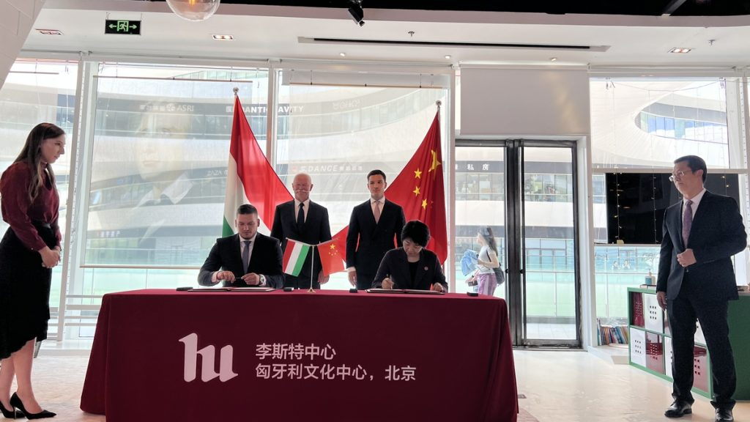 | © Szegedi Tudományegyetem
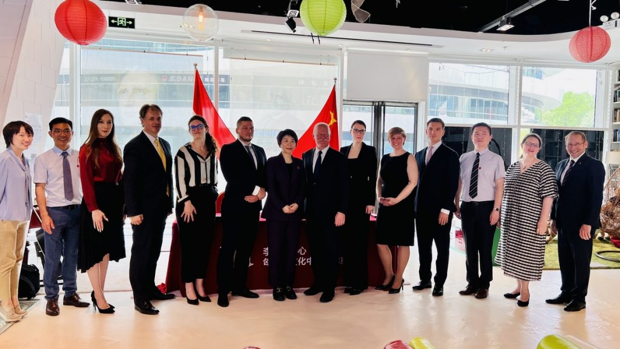 | © Szegedi Tudományegyetem
Eredeti tartalom: Szegedi Tudományegyetem
Továbbította: Helló Sajtó! Üzleti Sajtószolgálat
Ez a sajtóközlemény a következő linken érhető el:

